Informacja o Muzeum Dwory Karwacjanów i Gładyszów w Gorlicach w tekście łatwym do czytania i rozumienia


Logo ETR na licencji Inclusion Europe
Muzeum Dwory Karwacjanów i Gładyszów w Gorlicach

Muzeum Dwory Karwacjanów i Gładyszów w Gorlicach
jest instytucją kultury Województwa Małopolskiego.
Zajmuje się ochroną i promowaniem kultury i sztuki Ziemi Gorlickiej.

Muzeum mieści się w zabytkowych domach rodzin Karwacjanów
i Gładyszów. Stąd wzięła się nazwa muzeum.

Nasze muzeum posiada 4 oddziały:
- Galeria Sztuki „Dwór Karwacjanów” w Gorlicach
- Ośrodek Wystawienniczo – Konferencyjny „Kasztel w Szymbarku”
- Skansen Wsi Pogórzańskiej w Szymbarku
- Zagroda Maziarska w Łosiu z Cerkwią w Bartnem
Dwór Karwacjanów i Kasztel w Szymbarku są teraz remontowane aby zapewnić dostępność wszystkim zwiedzającym.

Siedziba Muzeum
Biuro i dyrekcja Muzeum mieści się w kamienicy na ul Narutowicza 6a
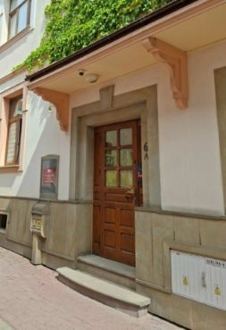
Jeśli masz jakąś sprawę dotyczącą muzeum możesz nas odwiedzić
Od poniedziałku do piątku
7:00 – 15:00
Możesz też do nas zadzwonić na numer
18 353 56 18
Lub napisać e-mail
galeria@gorlice.art.pl

Galeria Sztuki „Dwór Karwacjanów”
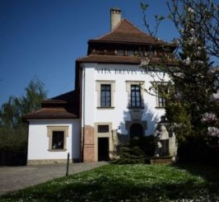
Rodzina Karwacjanów to założyciele miasta Gorlice, którzy mieszkali w tym budynku.
Stąd pochodzi nazwa galerii Dwór Karwacjanów.
Teraz Dwór Karwacjanów jest remontowany.
Nie można go zwiedzać.

Galeria Sztuki została przeniesiona w nowe miejsce, blisko Rynku na ulicę Piekarską 2.
W Galerii odbywają się wystawy prac artystów oraz koncerty i spotkania.
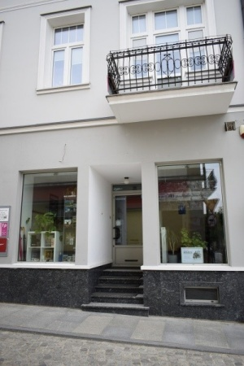
Jeśli chcesz z nami porozmawiać zadzwoń
pod numer Tel: 18 262 00 49
lub napisz nam wiadomość na adres
galeria@gorlice.art.pl
Możesz odwiedzić Galerię Sztuki:
od wtorku do piątku w godzinach: 9:00 – 17:00
w soboty 11:00 – 17:00
w niedziele 11:00 – 15:00
w poniedziałek Galeria jest zamknięta

Bilet wstępu do Galerii Sztuki kupisz w cenie:
Bilet normalny – 10 zł
Bilet ulgowy – 6 zł
Bilet Karta Dużej Rodziny – 5 zł

W każdy wtorek odwiedzisz naszą Galerię Sztuki „Dwór Karwacjanów” za darmo.
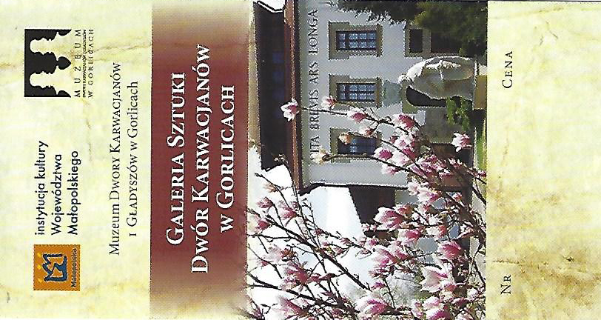
Tak wygląda bilet wstępu do Galerii Sztuki „Dwór Karwacjanów”

Ośrodek Konferencyjno-Wystawienniczy
Kasztel w Szymbarku
to miejsce gdzie odbywają się spotkania i wystawy sztuki.
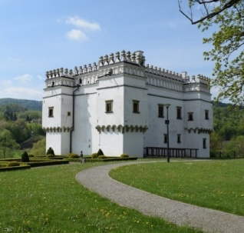
Kasztel to nazwa obronnego dworu w którym dawniej mieszkała rodzina Gładyszów.
Teraz Kasztel jest remontowany – nie można go zwiedzać.

Wystawa „Teodor Axentowicz – dziedzictwo artysty” została przeniesiona do Gorlic na ul. Piłsudskiego 4.

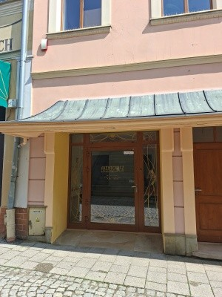

Na wystawie zobaczysz pamiątki po malarzu Teodorze Axentowiczu, narzędzia malarskie oraz jego obrazy i rysunki.

Jeśli chcesz z nami porozmawiać zadzwoń
pod numer Tel: 18 331 31 14
lub napisz nam wiadomość na adres:
kasztel.szymbark@gmail.com

Możesz zobaczyć tą wystawę
od wtorku do niedzieli w godzinach: 9:00 – 17:00
w poniedziałek wystawa jest zamknięta

Bilet wstępu na wystawę kupisz w cenie:
Bilet normalny – 20 zł
Bilet ulgowy – 15 zł
Bilet Karta Dużej Rodziny – 5 zł
W każdy wtorek odwiedzisz nas za darmo.

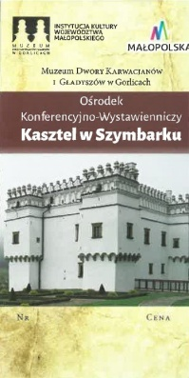

Tak wygląda bilet wstępu na wystawę „Axentowicz – dziedzictwo artysty”

Skansen Wsi Pogórzańskiej - to muzeum na wolnym powietrzu z zabytkowymi budynkami wiejskimi Pogórzan.
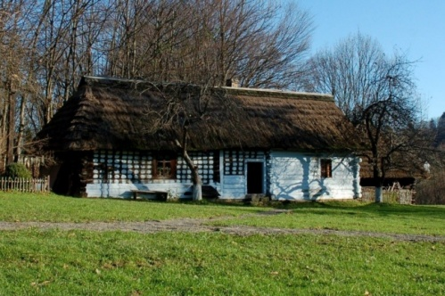

Pogórzanie to nazwa mieszkańców pobliskich wsi.
Oprócz wiejskich chałup w Skansenie Wsi Pogórzańskiej zobaczyć można budynki gospodarcze, kuźnie, oraz Park Edukacyjny.
Jeśli chcesz z nami porozmawiać zadzwoń
pod numer Tel: 18 35 11 018
lub napisz nam wiadomość na adres:
skansen.szymbark@gmail.com

Godziny otwarcia Skansenu zmieniają się w różnych miesiącach:
maj, czerwiec, lipiec, sierpień, wrzesień
wtorek - piątek 9:00 - 16:00
sobota - niedziela 10:00 - 17:00
październik i kwiecień
wtorek - niedziela 9:00 - 14:00
listopad, grudzień, styczeń, luty, marzec
wtorek - sobota 9:00 - 14:00
niedziela - nieczynne

Bilet wstępu do Skansenu Wsi Pogórzańskiej kupisz w cenie:
Bilet normalny – 16 zł
Bilet ulgowy – 10 zł
Bilet posiadacza Karty Dużej Rodziny – 5 zł
W każdy wtorek odwiedzisz Skansen Wsi Pogórzańskiej za darmo


Tak wygląda bilet wstępu do
Skansenu Wsi Pogórzańskiej

Zagroda Maziarska w Łosiu – to małe muzeum na wolnym powietrzu.
Składa się z chyży, chałupy, spichlerza i stodoły.
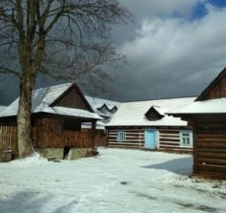
Zagroda Maziarska zajmuje się ochroną i promocją kultury Maziarzy pochodzących z miejscowości Łosie.
Maziarze to ludzie którzy dawniej rozwozili wozami maź i smary po całej Europie. Maź potrzebna była do naoliwienia osi wozów, zamków do drzwi i bram.
Zagroda Maziarska znajduje się w miejscowości Łosie.
Jeśli chcesz z nami porozmawiać zadzwoń
pod numer Tel: 1 8 3 5 3 4 3 6 9
lub napisz nam wiadomość na adres:
zagroda.maziarska@gmail.com

Godziny otwarcia Zagrody zmieniają się w różnych miesiącach:
kwiecień - październik
wtorek - piątek 9:00 - 16:30
sobota – niedziela 9:00 – 14:30
listopad - marzec
wtorek - piątek 8:30 - 16:00
sobota 9:00 – 14:30
niedziela - nieczynne
Bilet wstępu do Zagrody Maziarskiej kupisz w cenie:
Bilet normalny – 12 zł
Bilet ulgowy – 6 zł
Bilet posiadacza Karty Dużej Rodziny – 5zł zł
W każdy wtorek odwiedzisz Zagrodę Maziarską za darmo.



Tak wygląda bilet wstępu do
Zagrody Maziarskiej w Łosiu

Cerkiew w Bartnem to drewniany kościół Greckokatolicki.
Obecnie nie sprawuję się w nim nabożeństw.
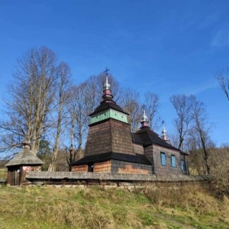
Jeśli chcesz zobaczyć jak wygląda Cerkiew w Bartnem w środku zadzwoń i umów się na zwiedzanie pod nr Tel 18 351 84 54
Możesz zobaczyć Cerkiew w środku w godzinach:
poniedziałek - czwartek 9:00 - 17:00
sobota 9:00 – 18:00
niedziela 14:00 – 18:00
Bilet wstępu do Cerkwi w Bartnem kupisz w cenie:
Bilet normalny – 5 zł
Bilet ulgowy – 2 zł
Bilet posiadacza Karty Dużej Rodziny – 2 zł
W każdy wtorek odwiedzisz Cerkiew w Bartnem za darmo.

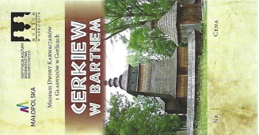
Tak wygląda bilet wstępu
do Cerkwi w Bartnem.

